RECONSTRUCTION
Concours K-droz 2023
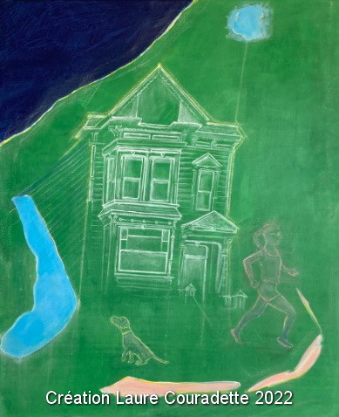
Date limite: 2 avril 2023 – Format Word ou compatible à envoyer à reconstruction@k-droz.fr
Depuis sa fondation en 2006, l’association K-droz s’est donnée pour mission de favoriser les voies de créations artistiques originales. Technologies contemporaines et thèmes originaux ont été mis en avant dans 10 concours :
2013, 2015, 2017, le Triton d’Or, œuvres réalisées en carton en
2014 fabrication d’œuvres d’art en impression 3D
2016 art cinétique
2018 Metamorphose matériaux de récupération
2019 : Le Rêve
2020 La Femme du 21ème siècle
2021 Bleu
2022 Dessins d’enfants
Ces concours sont tous dotés de prix et distinctions, et ils ont généré plusieurs expositions en Europe : Paris, Nancy, Veules (France) Hamm, Münster (Allemagne), Antikira, Samothrace (Grèce), où plusieurs des œuvres distinguées ont trouvé leur place chez des collectionneurs.
Reconstruction, le concours 2023 s’inscrit dans cette lignée.
Le concours
Le concours est ouvert à tous.
Les candidatures sont reçues par internet, sans frais.
Le concours a pour thème Reconstruction.
Vénus de Milo à deux bras, les jardins de Babylone, Mona Lisa ou Jeanne d’Arc au 21ème siècle …
Les œuvres proposées devront évoquer des objets, des situations, des environnements ayant fait l’objet de reconstruction ou appelant la reconstruction. Reconstruction peut prendre ici le sens de : re-stylisation, réinterprétation ou détournement
Le choix des techniques d’expression en arts plastiques est libre (hors vidéo et performance), dans un contexte contemporain.
La sélection des lauréats se fera sur les critères suivants :
- L’originalité de l’œuvre présentée : concept, force, esthétique.
- La qualité de sa réalisation
- L’engagement, la démarche et les intentions de l’artiste dans sa création.

Le jury, dont les décisions sont souveraines, est composé d’artistes et de personnalités des arts visuels :
- Agnès Chaussard, plasticienne
- Pierre Chirouze, président de l’Association artistique K-droz
- Gela Chmelar, commissaire d’expositions
- Claudine Fournier, peintre, coloriste
- Jean-Marc Introvigne, commissaire d’expositions
- Polyksene Kasda, artiste plasticienne
- Olivier Millerioux, plasticien
- Rafael Monreal, architecte
- Ange Pieraggi, artiste plasticien, auteur
- Lionel Stocard, plasticien
- Pascale Wirth, professeure d’art, peintre
- Jöelle Zafrani, professeur d’art
Le Premier Prix du concours Reconstruction 2023 recevra la somme de 600€.
Dix artistes recevront une mention spéciale qui leur donnera accès à des opportunités offerte par K-droz telles qu’informations, expositions, colloques, etc. pendant un an.

Le Dossier de candidature
Le concours s’appuie sur le dossier présenté par les artistes et sur les photos de l’œuvre. La qualité des photos est donc primordiale.
Le dossier de candidature comprendra : | Format
Le formulaire ci-dessous, complété | .doc ou .odt En pièce jointe
Photo de l’œuvre répondant au concours, légendée au nom de l’artiste et titre de l’œuvre. Par ex. Jdacier-Luxury_hut.jpg | .jpg En pièce jointe | de 1Mo à 2Mo
3 photos d’œuvres du travail de l’artiste | .jpg En pièce jointe | de 1Mo à 2Mo
A envoyer par courriel à l’adresse suivante reconstruction@k-droz.fr au plus tard le 2 avril 2023.
Les résultats du concours seront annoncés à partir du 12 avril 2023 sur le site de K-droz.
Les photos envoyées par les candidats pourront être utilisées par K-droz et les sponsors de ce concours, avec mention de leur nom, elles seront libres de droit. En effet, elles serviront à la promotion de l’artiste et de l’Association K-droz.
K-droz et les sponsors s’interdisent d’en faire un usage commercial.
Renseignements complémentaires en écrivant à contact_2@k-droz.fr
Liens :
Site de l’association K-droz

Page suivante FORMULAIRE DE CANDIDATURE détachable
RECONSTRUCTION
Concours d’œuvres d’art
A retourner avant le 2 avril 2023 - format Word ou compatible à
reconstruction@k-droz.fr
Présentation du candidat
Nom – Prénom | Adresse E-mail | Téléphone | An naissance | Ville de résidence, Pays
Site web ou bio de l’artiste
( 50 mots max)

Présentation de l’œuvre
Titre de l’œuvre | Année création | Dims h x l x p, cm sculpture : poids, kg | Valeur € | Type (Peinture, Sculpture, Photo…)
Démarche artistique pour cette œuvre, 100 mots max
Je déclare sur l’honneur que l’œuvre présentée pour ce concours est une création originale et personnelle et que l’œuvre existe réellement.
J’accepte les règles du concours RECONSTRUCTION organisé par K-droz.
Je soussigné(e) (…) déclare avoir pris connaissance du concours Reconstruction et certifie l’exactitude des renseignements fournis dans le présent dossier.
Date et lieu, Mention « lu et approuvé », Signature de l’artiste

